

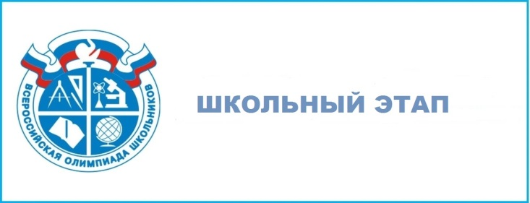

**2025/2026 учебный год**

**ДОКУМЕНТЫ**

**Федеральный уровень**

Приказ Министерства просвещения Российской Федерации от 27.11.2020 **№ 678** «Об утверждении Порядка проведения всероссийской олимпиады школьников»

Приказ Министерства просвещения Российской Федерации от 14.02.2022 **№ 73** «О внесении изменений в Порядок проведения всероссийской олимпиады школьников, утвержденный приказом Министерства просвещения Российской Федерации от 27.11.2020 № 678»

Приказ Министерства просвещения Российской Федерации от 26.01.2023 **№ 55** «О внесении изменений в Порядок проведения всероссийской олимпиады школьников, утвержденный приказом Министерства просвещения Российской Федерации от 27.11.2020 № 678»

Приказ Министерства просвещения Российской Федерации от 18.02.2025 **№ 121** «О внесении изменений в приказ Министерства просвещения Российской Федерации от 27.11.2020 № 678 «Об утверждении Порядка проведения всероссийской олимпиады школьников»

**Региональный уровень**

**Приказ Министерства образования Тверской области от 29.08.2025 № 683/ПК «Об организации аккредитации граждан в качестве общественных наблюдателей при проведении всероссийской олимпиады школьников и олимпиад школьников в 2025/2026 учебном году на территории Тверской области»**

**Заявление на аккредитацию в качестве общественного наблюдения при проведении всероссийской олимпиады школьников**

Приказ Министерства образования Тверской области от 12.09.2025 № **720/ПК** «Об организации и проведении школьного этапа всероссийской олимпиады школьников на территории Тверской области в 2025/2026 учебном году»

**Муниципальный уровень**

[Приказ Управления образования Администрации Нелидовского муниципального округа Тверской области от 05.09.2025 № **108**  «О подготовке школьного этапа всероссийской олимпиады школьников в Нелидовском муниципальном округе в 2025/2026 учебном году»](http://nelidovo.su/wp-content/uploads/2021/09/%D0%9F%D1%80%D0%B8%D0%BA%D0%B0%D0%B7-%E2%84%9658.pdf)

[Приказ Управления образования Администрации Нелидовского муниципального округа Тверской области от 08.09.2025 № **109** «О создании муниципальных предметно-методических комиссий в Нелидовском муниципальном округе в 2025/2026 учебном году»](http://nelidovo.su/wp-content/uploads/2021/09/%D0%9F%D1%80%D0%B8%D0%BA%D0%B0%D0%B7-%E2%84%9660-%D0%9E-%D1%81%D0%BE%D0%B7%D0%B4%D0%B0%D0%BD%D0%B8%D0%B8-%D0%BA%D0%BE%D0%BC%D0%B8%D1%81%D1%81%D0%B8%D0%B9.pdf)

Приказ Управления образования Администрации Нелидовского муниципального округа Тверской области от 12.09.2025 № **112**  «Об утверждении организационно-технологической модели проведения школьного этапа всероссийской олимпиады школьников в 2025/2026 учебном году в Нелидовском муниципальном округе»

[Приказ Управления образования Администрации Нелидовского муниципального округа Тверской области от 11.09.2023 № **113** «Об утверждении состава жюри и апелляционной комиссии школьного этапа всероссийской олимпиады школьников в Нелидовском муниципальном округе в 2025/2026 учебном году»](http://nelidovo.su/wp-content/uploads/2021/09/%D0%BF%D1%80%D0%B8%D0%BA%D0%B0%D0%B7-%E2%84%9664.pdf)

[Приказ Управления образования Администрации Нелидовского муниципального округа Тверской области от 15.09.2025 № **114** «О проведении школьного этапа всероссийской олимпиады школьников в Нелидовском муниципальном округе в 2025/2026 учебном году»](http://nelidovo.su/wp-content/uploads/2021/09/%D0%9F%D1%80%D0%B8%D0%BA%D0%B0%D0%B7-%E2%84%9665-%D0%9E-%D0%BF%D1%80%D0%BE%D0%B2%D0%B5%D0%B4%D0%B5%D0%BD%D0%B8%D0%B8-%D0%92%D0%9E%D0%A8.pdf)

**Школьный уровень**

Согласие родителя (законного представителя) участника школьного этапа всероссийской олимпиады школьников на территории Тверской области в 2025/2026 учебном году, на обработку персональных данных его несовершеннолетнего ребенка

Приказ от № «О проведении школьного этапа всероссийской олимпиады школьников в Школе № …..

Протокол результатов школьного этапа по физике